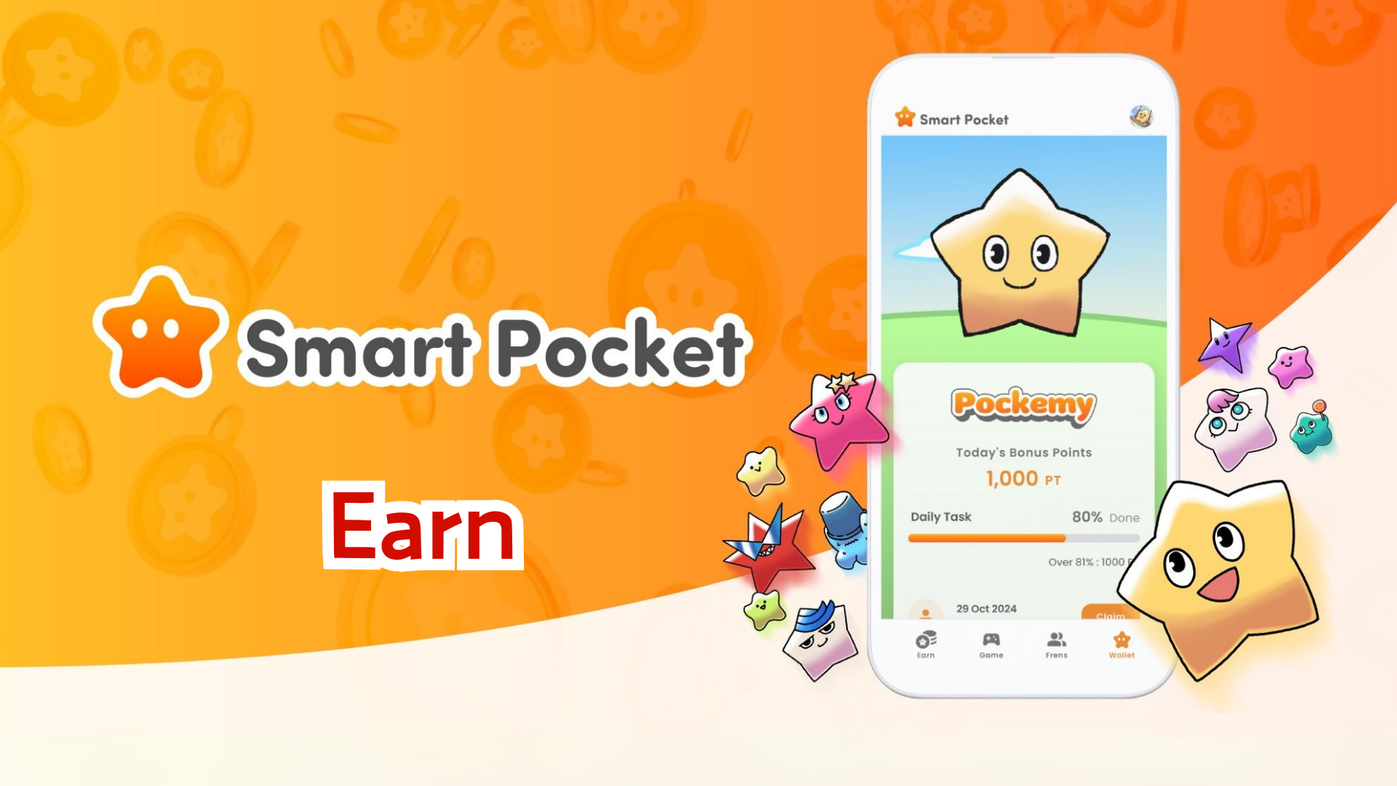

**Полное руководство по функции Earn: Зарабатывайте баллы с приложением Smart Pocket Mini!**

# Что такое функция Earn?

Функция Earn позволяет зарабатывать SP Points, выполняя ежедневные задания. Баллы накапливаются благодаря различным активностям в социальных сетях и участию в сообществе.

# Зарабатывайте с помощью Daily Points!

## Примеры основных заданий

* Репост официальных публикаций в X
* Подписка на официальный аккаунт X
* Присоединение к серверу Smart Pocket в Discord
* Подписка на канал Pockemy в YouTube
* Подписка на Pockemy в Instagram и др.

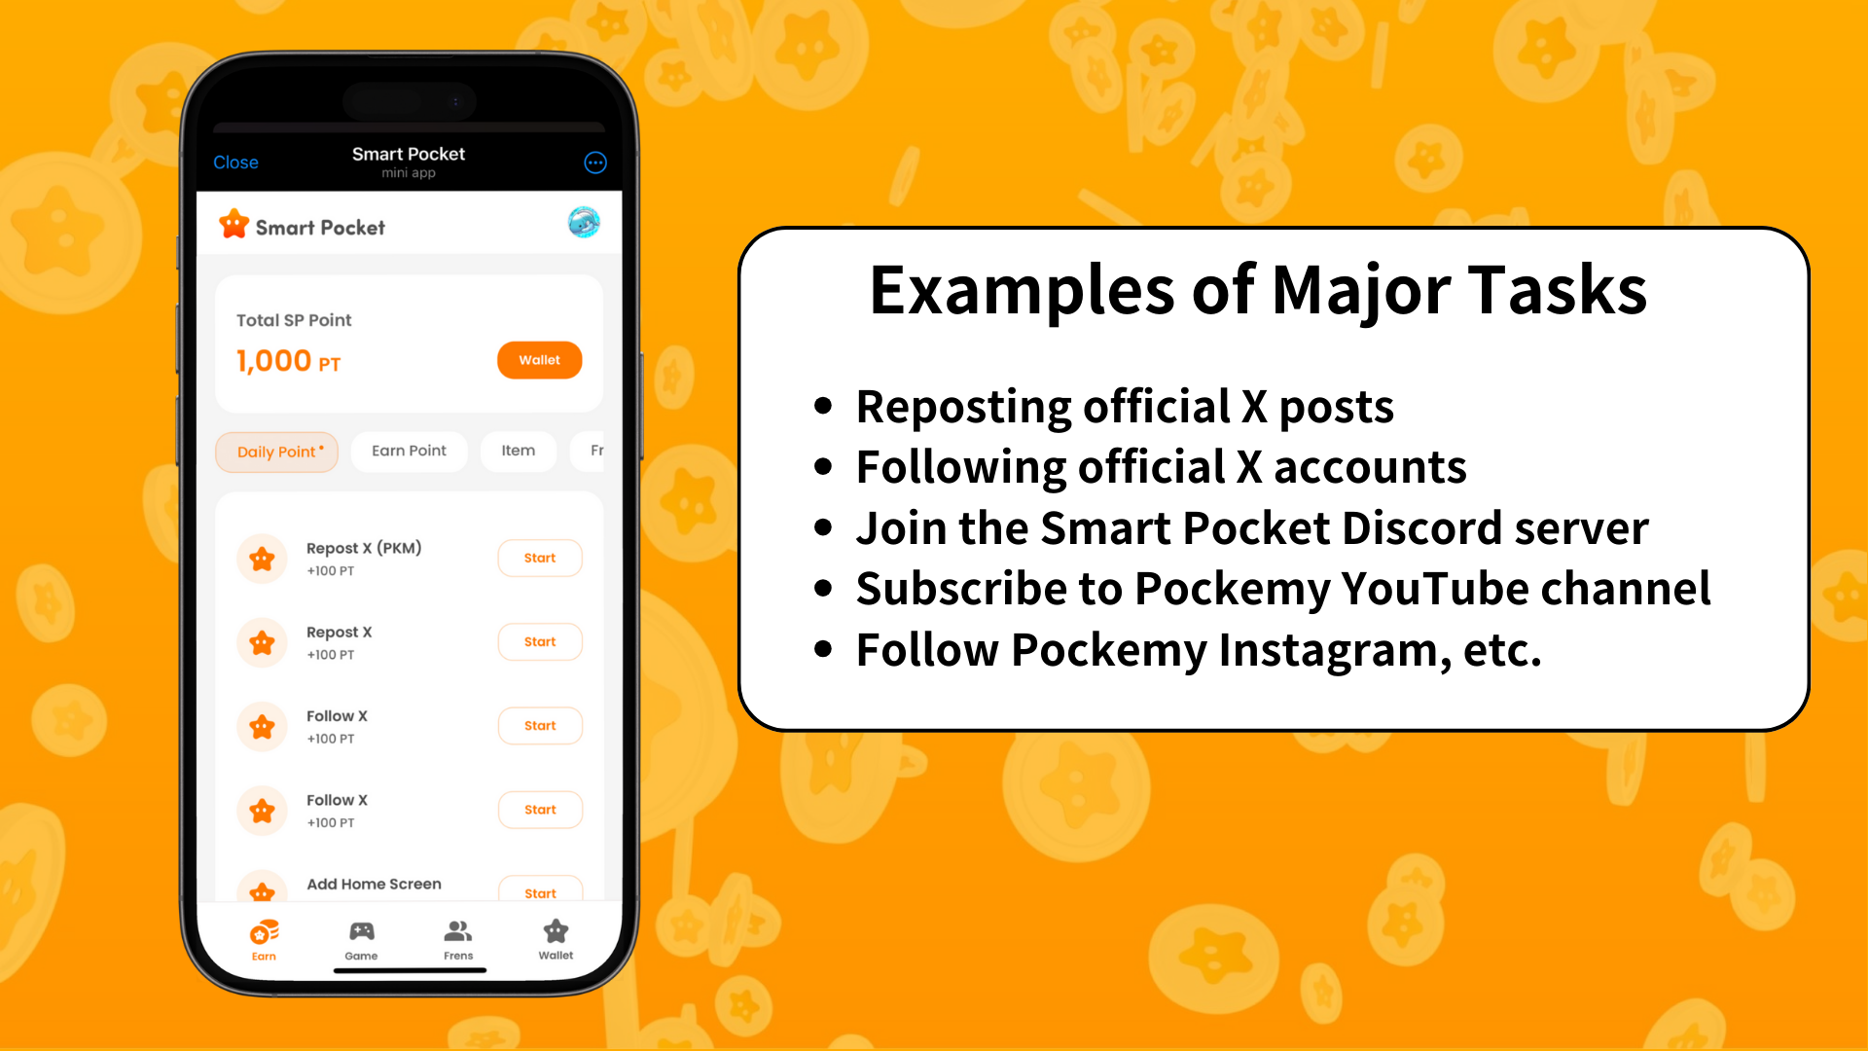

# Этапы для заработка баллов

1. Откройте вкладку Earn
2. Выберите задание из Daily Points, которое хотите выполнить
3. Нажмите "Начать", чтобы приступить к заданию
4. Выполните задание
5. Нажмите "Получить", чтобы заработать баллы

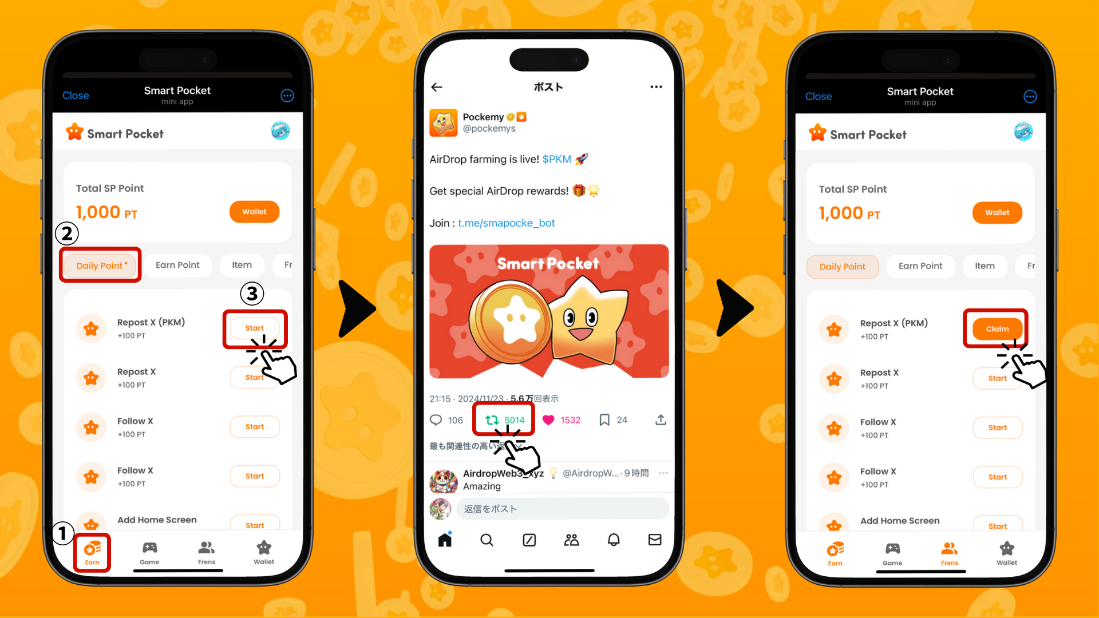

# Советы для эффективного заработка баллов

* Входите ежедневно: Ежедневные задания обновляются каждый день, поэтому рекомендуется заходить в приложение каждый день!
* Пробуйте все задания: Даже небольшие баллы, накопленные со временем, могут иметь значительную ценность.

# Получите эксклюзивные NFT и SBT Smart Pocket!

Используйте заработанные SP Points, чтобы получить эксклюзивные NFT и SBT от Smart Pocket.

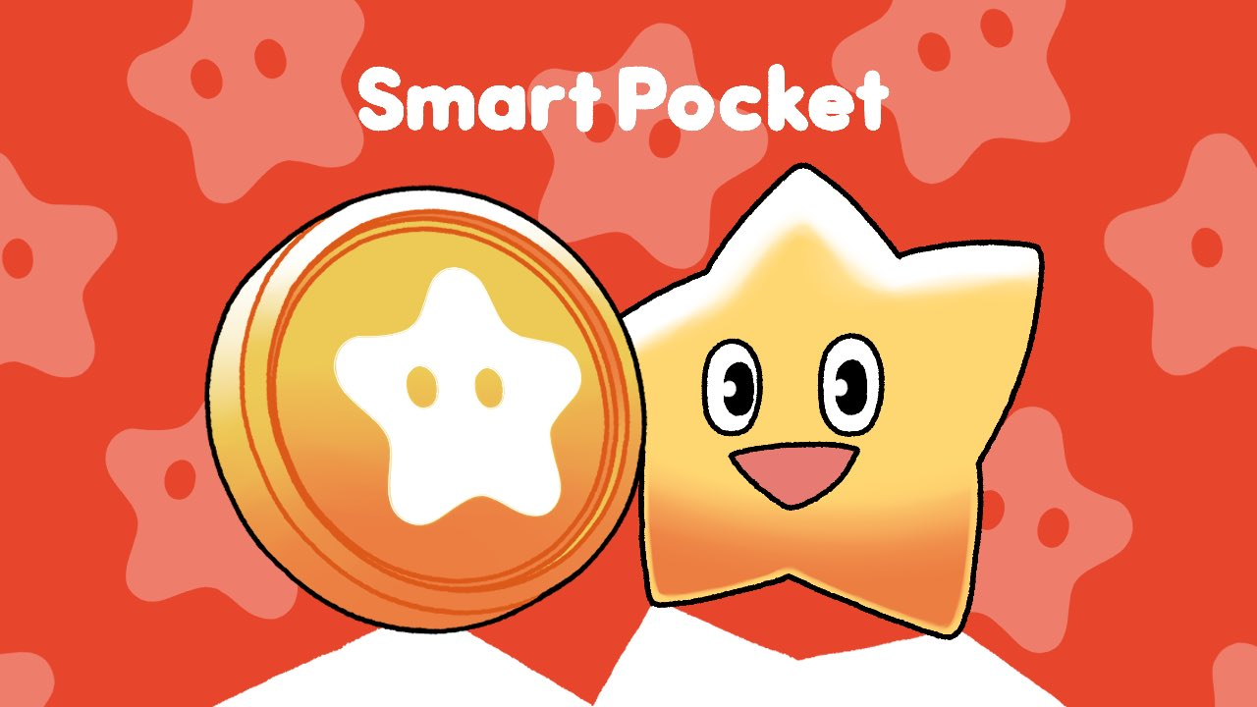

## Как получить NFT и SBT

Получить NFT и SBT может любой желающий.

1. Откройте вкладку Earn
2. Нажмите на Item
3. Нажмите "Начать"
4. Нажмите "Создать"

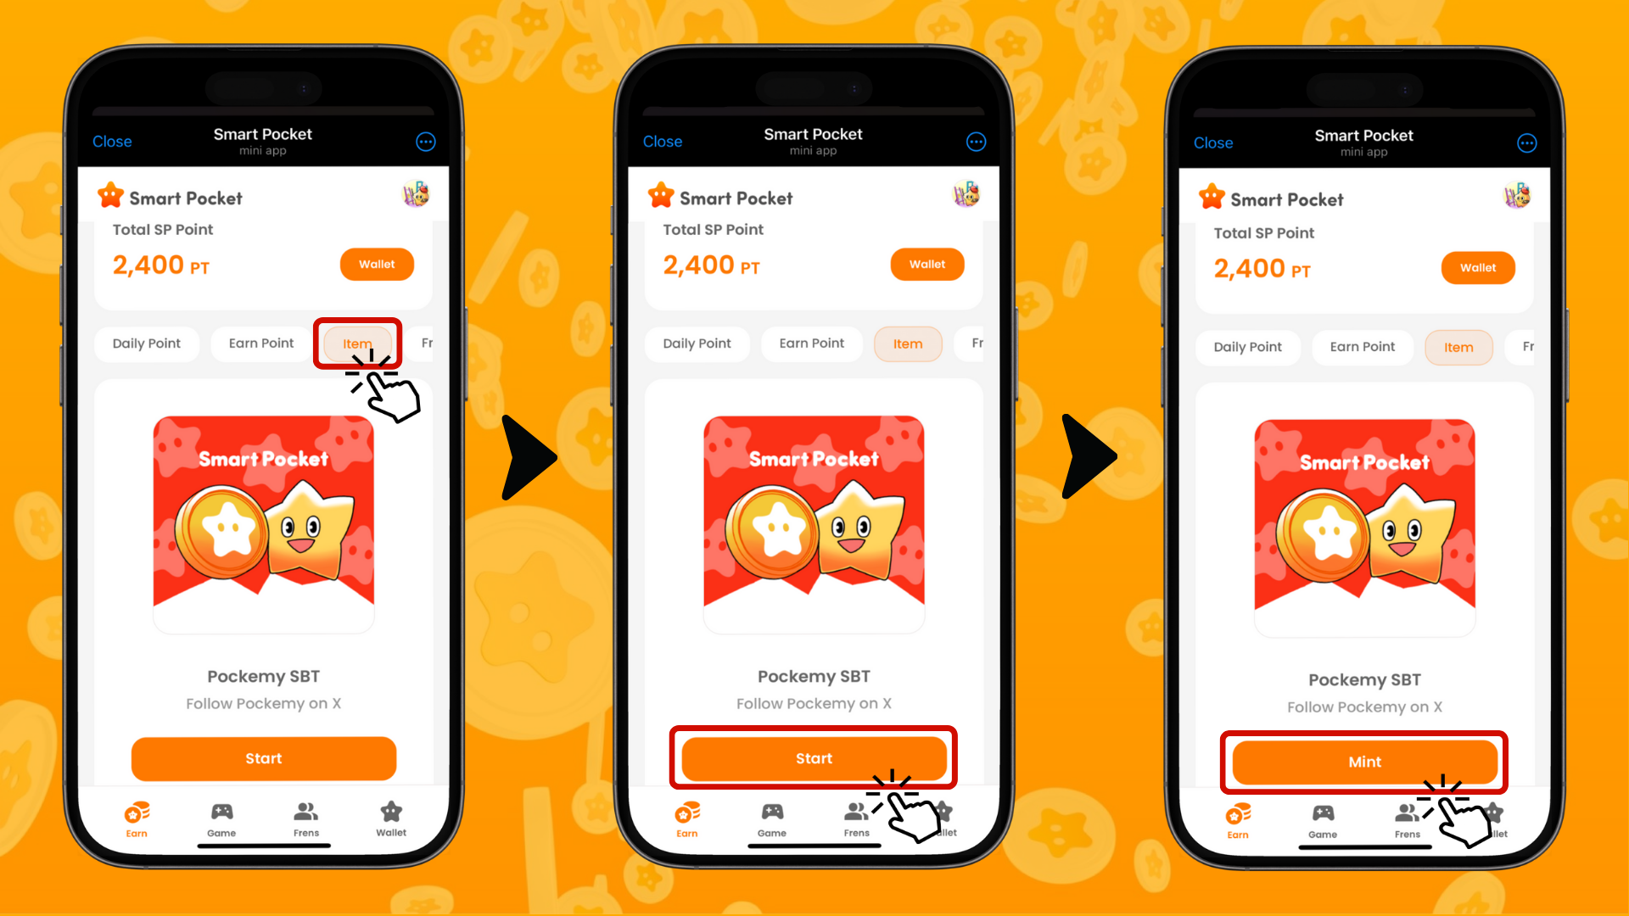

## Как проверить свои NFT и SBT

1. Откройте вкладку Wallet
2. Нажмите на Item
3. Нажмите на NFT или SBT
4. Нажмите на свой NFT или SBT, чтобы посмотреть подробности, например, дату получения.

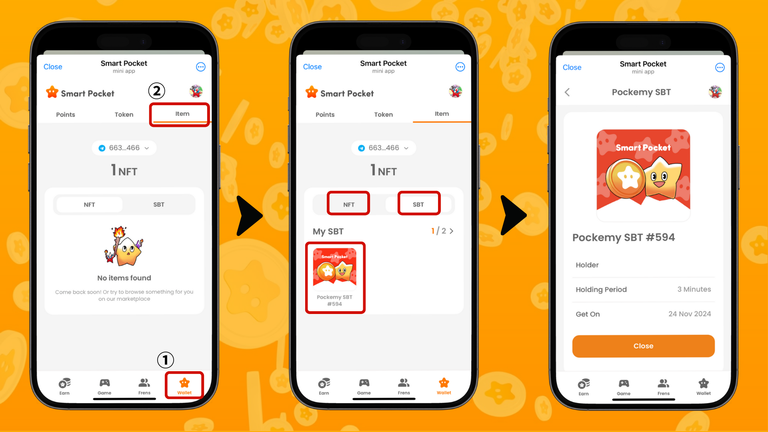

# Скоро появятся новые функции

На этом развлечения не заканчиваются! В ближайшее время выйдет "Pockemy’s Game". Также ожидаются новые функции, позволяющие зарабатывать SP Points во время игры!

# Заключение

Функция Earn — это одна из ключевых функций Smart Pocket Mini. Это инновационная система, превращающая ежедневные активности в социальных сетях в баллы.

В следующем руководстве, "Frens Edition", мы рассмотрим, как зарабатывать баллы с помощью функции приглашений! А пока попробуйте заработать баллы с помощью функции Earn.

📢 Следите за последними новостями здесь 📢

* Официальный сайт Smart Pocket: https://smapocke.com/
* Официальный Discord Smart Pocket: https://discord.com/invite/smartpocket
* Официальный аккаунт Smart Pocket в X: https://x.com/smapocke
* Официальный аккаунт Pockemy в X: https://x.com/pockemys